POZNÁMKY KONSOLIDOVANEJ ÚČTOVNEJ ZÁVIERKY ZA ROK 2025
ÚČTOVNEJ JEDNOTKY VEREJNEJ SPRÁVY
Čl. I
Všeobecné údaje
(1) Identifikačné údaje konsolidovanej účtovnej jednotky
Obec Bystrany
Bystrany 121,
053 62 Bystrany
IČO : 00328995
-
materská konsolidovaná účtovná jednotka verejnej správy.
(2) Identifikačné údaje konsolidovaných účtovných jednotiek
Základná škola
Bystrany 13
053 62 Bystrany
IČO : 35545984
-
d
c
é
r
s
k
a
k
o
n
s
o
l
i
d
o
v
a
n
á
ú
č
t
o
v
n
á
j
e
d
n
o
t
k
a
v
e
r
e
j
n
e
j
s
p
r
á
v
y
.
Sociálny podnik obce Bystrany s.r.o.
Bystrany 121
053 62 Bystrany
IČO : 53 745 141
-
dcérska konsolidovaná účtovná jednotka verejnej správy.
(3) Informácie o vedúcich predstaviteľoch a o zamestnancoch konsolidovaného celku
Starosta obce : -Gejza Kandráč
Zástupca starostu : Fabián Kandráč
Hlavný kontrolór obce : Radoslav Ščuka
Priemerný počet zamestnancov počas účtovného obdobia konsolidovaného celku verejnej správy :
, z toho 5 vedúci zamestnanci
Názov účtovnej jednotky Priemerný počet zamestnancov Z toho riadiaci
Obec Bystrany
Základná škola
54
53,5
4
3
(4) Názvy a sídla účtovných jednotiek, v ktorých má konsolidujúca účtovná jednotka podiely, ktoré nespĺňajú podmienky na
zahrnutie do konsolidovaného celku verejnej správy s odôvodnením tohto nezahrnutia. - žiadne
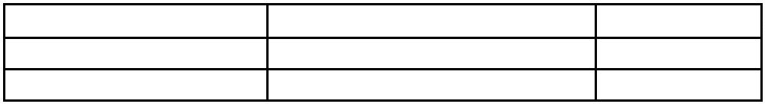

(5) Výška podielov na výsledku hospodárenia konsolidovaných účtovných jednotiek verejnej správy, ktorými sú
obchodné spoločnosti, ktoré konsolidujúca účtovná jednotka ovláda alebo vykonáva v nich podstatný vplyv,
nadobudnuté konsolidujúcou účtovnou jednotkou verejnej správy v priebehu účtovného obdobia.
(6) Informácie o zmenách v konsolidovanom celku, napríklad dátum zmeny a dôvod zmeny - žiadne
(7) Dosiahnutý kladný výsledok hospodárenia : +804,15 €
(8) Metódy oceňovania použité pri ocenení jednotlivých položiek konsolidovanej účtovnej závierky účtovnej jednotky
verejnej správy.
Položky
Spôsob oceňovania
a) dlhodobý nehmotný majetok nakupovaný obstarávacou cenou
b) dlhodobý nehmotný majetok vytvorený
vlastnou činnosťou
vlastnými nákladmi
c) dlhodobý hmotný majetok nakupovaný
obstarávacou cenou
vlastnými nákladmi
d) dlhodobý hmotný majetok vytvorený
vlastnou činnosťou
e) dlhodobý nehmotný majetok a dlhodobý
hmotný majetok získaný bezodplatne
f) dlhodobý finančný majetok
reálnou hodnotou
obstarávacou cenou
obstarávacou cenou
vlastnými nákladmi
reálnou hodnotou
g) zásoby nakupované
h) zásoby vytvorené vlastnou činnosťou
i) zásoby získané bezodplatne
j) pohľadávky
menovitou hodnotou
menovitou hodnotou
k) krátkodobý finančný majetok
l) časové rozlíšenie na strane aktív
náklady budúcich období a príjmy budúcich
období sa vykazujú vo výške, ktorá je
potrebná na dodržanie zásady vecnej a
časovej súvislosti s účtovným obdobím.
menovitou hodnotou
m) záväzky, vrátane dlhopisov, pôžičiek
a úverov
rezervy
oceňujú sa v očakávanej výške záväzku
n) časové rozlíšenie na strane pasív
o) deriváty pri nadobudnutí
výdavky budúcich období a výnosy budúcich
období sa vykazujú vo výške, ktorá je
potrebná na dodržanie zásady vecnej a
časovej súvislosti s účtovným obdobím.
reálnou hodnotou
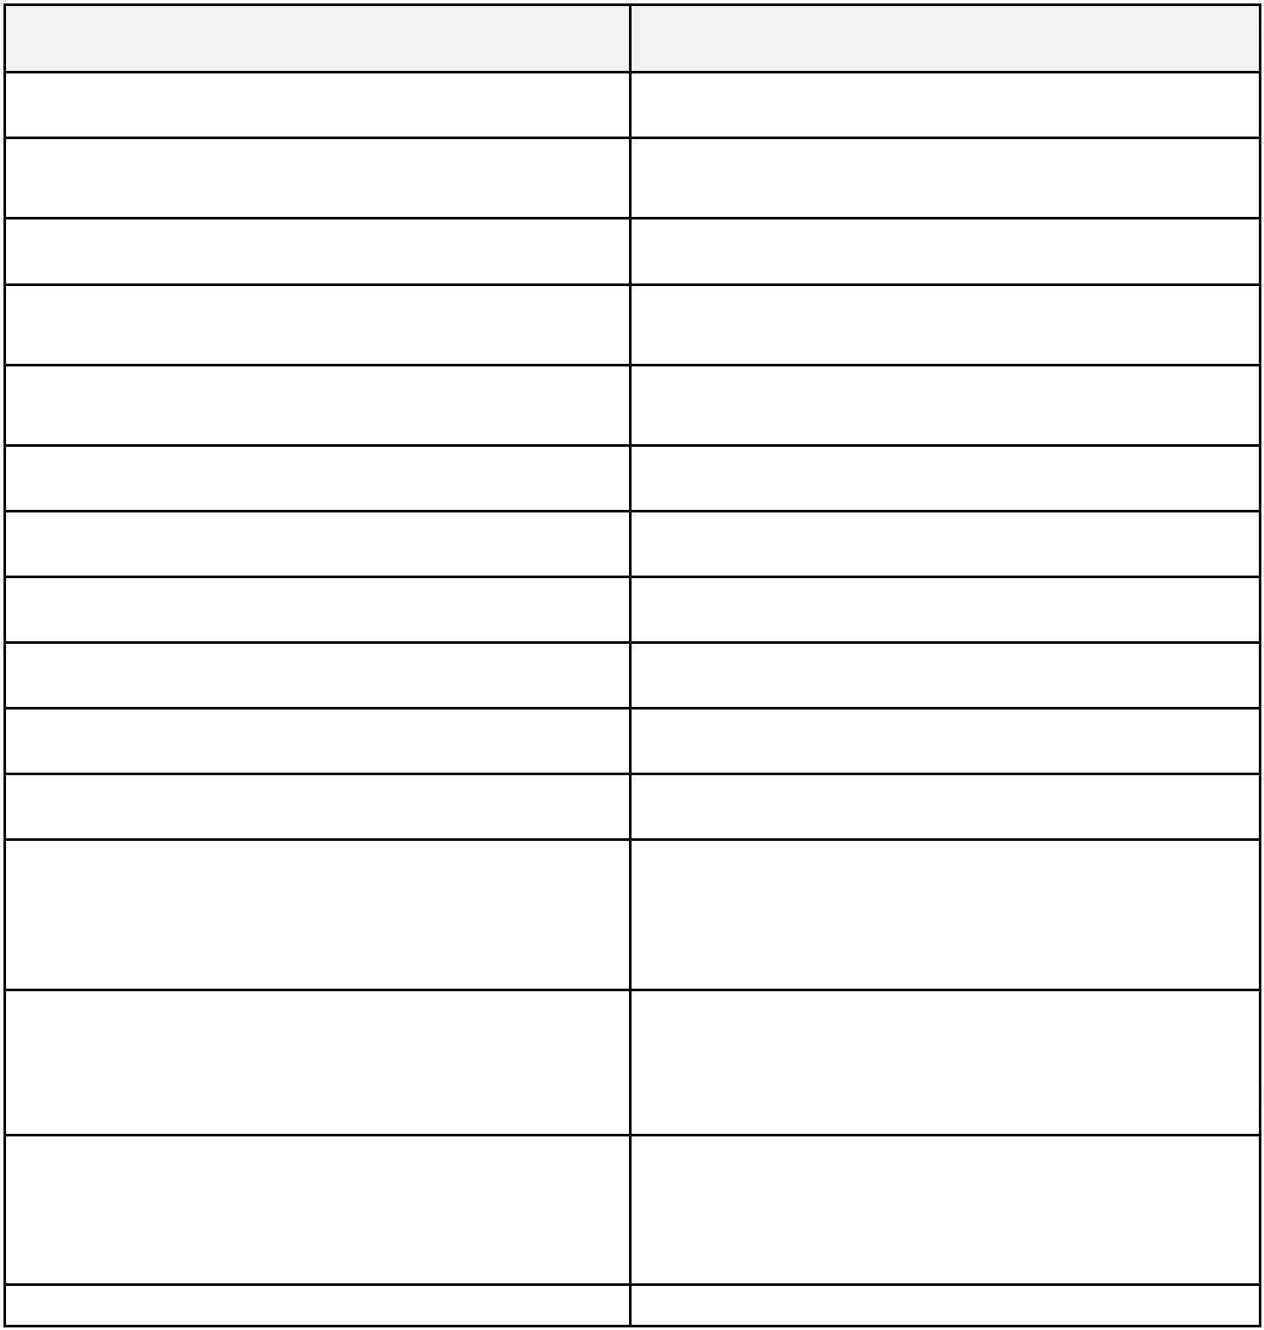

p) majetok a záväzky zabezpečené derivátmi
reálnou hodnotou
Čl. II
Informácie o metódach a postupoch konsolidácie
Metódy a postupy konsolidácie, pričom sa uvádza
a) pri metóde úplnej konsolidácie a metóde podielovej konsolidácie
1
2
3
. použitá metóda konsolidácie kapitálu,
. odôvodnenie súčasného použitia oboch metód konsolidácie kapitálu (§ 5 a 6),
. deň, ku ktorému sa vykonáva prvá konsolidácia kapitálu,
4. informácia o aktivácii goodwillu, jeho odpisovaní, vysporiadaní s kapitálovými fondmi alebo fondmi tvorenými zo ziskov
alebo o vzájomnom vysporiadaní goodwillu a záporného goodwillu,
5. informácia o vysporiadaní záporného goodwillu s nepriaznivými výsledkami hospodárenia dcérskej spoločnosti,
s kapitálovými fondmi alebo fondmi tvorenými zo zisku alebo o vzájomnom vysporiadaní goodwillu a záporného goodwillu,
6
. odôvodnenie neuskutočnenia konsolidácie medzivýsledku,
. členenie podielov iných účtovných jednotiek,
7
b) pri metóde vlastného imania
1. deň, ku ktorému sa vykonáva prvá konsolidácia,
2. informácia o vysporiadaní goodwillu s kapitálovými fondmi alebo fondmi tvorenými zo zisku,
3
. suma goodwillu alebo záporného goodwillu pri prvej konsolidácii,
. odôvodnenie neuskutočnenia konsolidácie medzivýsledku.
4
Konsolidovaná účtovná závierka Obce Bystrany bola zostavená v súlade so zákonom č. 431/2002 Z. z. o
účtovníctve v znení neskorších predpisov a v súlade s Opatrením Ministerstva financií Slovenskej republiky
zo dňa 17. decembra 2008 č. MF/27526/2008 – 31, ktorým sa ustanovujú podrobnosti o metódach a
postupoch konsolidácie vo verejnej správe a podrobnosti o usporiadaní a označovaní položiek
konsolidovanej účtovnej závierky vo verejnej správe v znení neskorších predpisov.
V rámci konsolidácie konsolidovaného celku Obce Bystrany boli eliminované vzájomné pohľadávky, záväzky,
náklady a výnosy, bola vykonaná konsolidácia kapitálu.
Názov konsolidovanej
účtovnej jednotky
Obec Bystrany
Základná škola
Sociálny podnik obce
Bystrany s.r.o.
Metóda úplnej
konsolidácie
áno
Metóda podielovej
Metóda vlastného
konsolidácie
imania
-
-
-
-
-
-
áno
áno
Metóda úplnej konsolidácie bola použitá pri konsolidácii dcérskych spoločností (rozpočtové organizácie).
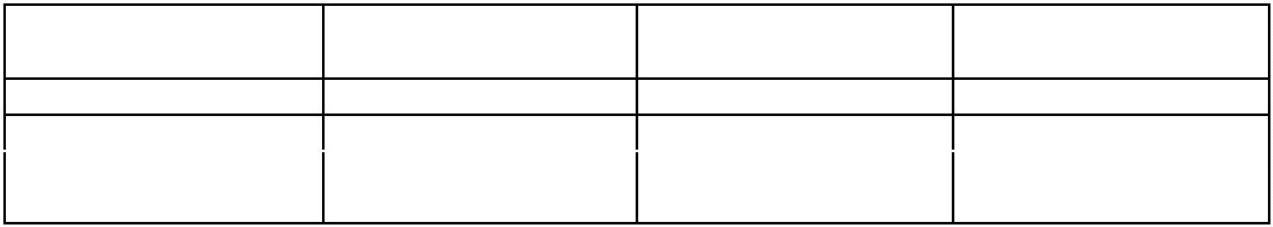

Účtovné výkazy (súvaha a výkaz ziskov a strát) k 31.12.2025 boli za všetky účtovné jednotky konsolidované
metódou úplnej konsolidácie prispôsobené štruktúre účtovných výkazov konsolidovanej závierky. Po prevedení
údajov na spoločný základ bola vykonaná agregácia aktív a pasív v súvahe a nákladov
a výnosov vo výkaze ziskov a strát v plnej výške a vytvorená agregovaná súvaha a agregovaný výkaz ziskov
a strát. Potom boli vyčíslené vzájomné transakcie medzi účtovnými jednotkami konsolidovaného celku a
tieto boli konsolidačnými účtovnými operáciami vylúčené, eliminované z agregovaných údajov.
Informácie významných položiek aktív a pasív za bežné účtovné obdobie a bezprostredne predchádzajúce účtovné
obdobie o
a) prehľade o pohybe vlastného imania
b) prehľade o pohybe rezerv - vytvorenie rezervy na audítorské služby vo výške 0,00 €
c) prehľade o pohybe dlhodobého majetku, Obstaranie DHM
Popis významných informácií o aktívach a pasívach :
a)
•
•
Konsolidovaný celok obce Bystrany zahŕňa 1 rozpočtovú organizáciu a 1 s.r.o. 
Prehľad o pohybe dlhodobého majetku sa nachádza v priloženom tabuľkovom formulári a vysvetľuje
položky súvahy – aktív. 
Konsolidovaný celok vykazuje krátkodobé pohľadávky vo výške 52924,98 €, ktoré sa týkajú transakcií , a to:
DzN, komunálny odpad (to predstavuje najväčší podiel) 
Konsolidovaný celok vykazuje dlhodobé záväzky vo výške 278658,42 € - najväčší podiel je úver zo ŠFRB 
Konsolidovaný celok vykazuje krátkodobé záväzky vo výške 233390,03 € , ktoré sa týkajú transakcií , a to : 
mzdy a odvody zamestnancov, , odberateľov (vývoz TKO, telefóny, nákup tovaru, dodané služby).
 
 
 
•
•
•
b) dlhodobom finančnom majetku,
-
Cenné papiere v hodnote 373 502,84 € v Podtatranskej vodárenskej spoločnosti.
c) bankových úveroch a návratných výpomociach – bankový úver 656895,86 €- na pokrytie vlastných zdrojov pri výstavbe nájomných bytov a kanalizácie
(1) Informácie o významných položkách nákladov a výnosov konsolidovaného celku za bežné účtovné obdobie
a bezprostredne predchádzajúce účtovné obdobie a to _

Informácie o údajoch aktív a pasív
Čl. III
Čl. IV
Informácie o nákladoch a výnosoch

Náklady spolu za celý konsolidovaný celok činia 4 876 216,54 €.
Výnosy spolu za celý konsolidovaný celok činia 4 877 020,69 €.
Čl. V
Informácie o skutočnostiach , ktoré nastali po dni, ku ktorému sa zostavuje konsolidovaná účtovná závierka
do dňa zostavenia účtovnej závierky

Ďalšie podrobnejšie informácie k nákladom a výnosom sú uvedené v tabuľke.

